Université A/Mira- Bejaia
Faculté des sciences de la nature et de la vie
Département de biologie physico-chimique
Master I Pharmaco-toxicologie
TP : Chimie Thérapeutique
Préparation des solutions et des médicaments
- Synthèse de l’aspirine

Objectif à atteindre

- Proposer un protocole adapté pour synthétiser une molécule organique d'intérêt biologique ;
- Justifier le choix d’un montage à reflux ;
- Expliquer le principe d’une recristallisation en justifiant le choix du solvant utilisé ;
- Réaliser une recristallisation, une filtration sous vide ;
- Vérifier la pureté du produit ;
- Identifier des réactifs et des produits à l'aide de spectres ;
- Calcul du rendement d’une synthèse et conclure pour la validité du protocole choisi.

Introduction

L’aspirine a été le médicament le plus populaire de l’histoire de la médecine. C’est un antalgique, antipyrétique, anti-inflammatoire et antiagrégant plaquettaire et a joué le rôle de chef de file dans de nombreux secteurs thérapeutiques, mais il est désormais détrôné par le paracétamol dans la lutte contre les douleurs légères ou modérées. Toutefois, l’aspirine reste très prescrite, à faible dose, par les cardiologues et depuis quelques années, des cancérologues s’intéressent à ses propriétés préventives de certains cancers ou de la formation de métastases.

Préparée par synthèse chimique, l’aspirine n’existe pas dans la nature. On a toutefois l’habitude de la rapprocher de la salicine, substance naturelle issue de différents végétaux parmi lesquelles le saule blanc et la reine-des-prés utilisés en thérapeutique.

- Principe de la synthèse

L’aspirine (ester) est obtenu par réaction entre le groupe hydroxyle -OH porté par l'acide salicylique et l'anhydride éthanoïque. La réaction est catalysée par les ions H+ selon l’équation-bilan suivante :
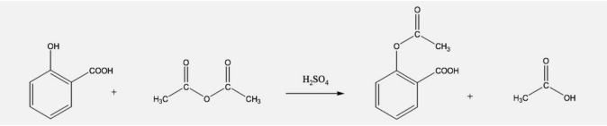

I-1- Matériels et produits utilisés
- Erlenmeyer 250 mL  - Eprouvette 10 ml  - Eprouvette 100ml  - Un verre de montre  - Pince en bois  - Une spatule  - Bain marie  - Barreau magnétique | - Entonnoir de Buchner  - Un thermomètre  - Cristallisoir  - Plaque chauffante  - Acide salicylique  - Anhydride acétique  - Acide sulfurique  - Ethanol 95%

I-2 Mode opératoire :

- Introduire dans un erlenmeyer bien sec, 5 g d'acide salicylique pulvérisé, ajouter 8 ml d'anhydride acétique et mélanger ;  - Plonger l’erlenmeyer jusqu’au col (le fixant avec une pince) dans un bain marie thermostaté réglé à 80° (à contrôler avec un thermomètre) ;  - Ajouter deux (2) gouttes d’acide sulfurique concentré ;  - Maintenir l’erlenmeyer dans le bain à la température 80° pendant 20min en agitant de temps en temps ;  - Retirer l’erlenmeyer du bain, dès que le mélange est froid, ajouter environ 75 ml d’eau froide progressivement en agitant énergétiquement.  - On observe un précipité d’aspirine impur,  - Filtrer sur filtre Büchner pour récupérer l'aspirine produite ; la laver à l'eau distillée très froide.  - Faire sécher l’aspirine dans une étuve à 80°C puis peser la masse du solide obtenu. | 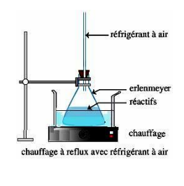  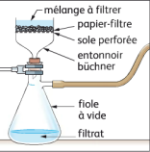
- Recristallisation et purification de l’aspirine
La recristallisation est une technique de base pour purifier les solides. Elle repose sur la différence de solubilité entre le composé à purifier et ses impuretés dans le solvant choisi. La solubilité d’un composé augmente généralement avec la température. Ainsi on dissout le produit synthétiser dans un solvant porté à ébullition. Par refroidissement, la solution se sature en composé à purifier mais les impuretés restent dissoutes
II-1- Mode opératoire
Dans un erlenmeyer, verser :  - L’acide acétylsalicylique impure  - Ajouter 6 ml d’éthanol  - Chauffer en agitant jusqu’à a dissolution complète du solide  - Ajouter 15 ml d’eau distillée chaud à 60°  - Laisser refroidir à température ambiante, puis dans un bain d’eau glace  - Filtrer sur Büchner, sécher et peser | 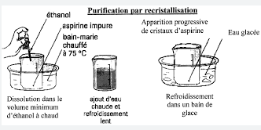
- Contrôle de pureté et identification du produit (Aspirine) recristallisé
- Mesure du point de fusion du produit sec obtenu ;
- Comparer à la valeur indiquer dans la littérature ;
- Etablir une CCM des réactifs et des produits ;
- Analyser les spectres des produits et des réactifs.

